

CENTRO UNIVERSITÁRIO DE BALSAS – UNIBALSAS
CURSO DE ANÁLISE E DESENVOLVIMENTO DE SISTEMAS

CARINNE DA SILVA BORGES
ROGÉRIO MOTA DE MELO
JÚLIO CESAR LIMA DOS REIS
JOÃO PEDRO STRASSER SANTOS

IANJOS DE PATAS
Documento Técnico do Projeto – Versão 3.0
TEDs 01, 02 e 03

BALSAS – MA
2026

CARINNE DA SILVA BORGES
ROGÉRIO MOTA DE MELO
JÚLIO CESAR LIMA DOS REIS
JOÃO PEDRO STRASSER SANTOS

IANJOS DE PATAS
Documento Técnico do Projeto – Versão 3.0
TEDs 01, 02 e 03

Trabalho apresentado à disciplina de Big Data e Ciência de Dados do curso de Análise e Desenvolvimento de Sistemas do Centro Universitário de Balsas – UNIBALSAS. Documento Técnico do Projeto, versão 3.0, que reúne a seleção dos dados (TED 01), a limpeza e análise exploratória (TED 02) e a modelagem com Machine Learning (TED 03).

BALSAS – MA
2026

1 PROBLEMA DO PROJETO E SOLUÇÃO PROPOSTA
Este trabalho seleciona e avalia uma base pública para apoiar os testes do IAnjos de Patas. A base escolhida é a PetFinder.my mini, com 11.537 registros. A inspeção indica que ela permite testar filtros básicos do catálogo, mas não substitui os dados da ONG nem comprova a compatibilidade comportamental dos animais.
Conforme o trabalho de Inteligência Artificial anexado (BORGES et al., 2026), o projeto atende à Sociedade Protetora dos Animais Anjos de Patas, em Balsas, Maranhão. O problema é a dificuldade de localizar animais com características correspondentes às preferências dos interessados, em um contexto de informações dispersas e consultas que dependem de publicações ou contato com a organização.
O MVP é um catálogo web com cadastro dos animais e busca em linguagem natural. A IA transforma o texto do usuário em critérios estruturados; o back-end valida os critérios e consulta o banco. O sistema apresenta somente informações cadastradas. No escopo do MVP institucional, não está previsto treinamento de modelo próprio, análise de imagens ou aprovação automática de adoções. Os experimentos de Machine Learning da TED 03 são complementares, sem integração ao MVP.

2 NECESSIDADES DE DADOS
A Tabela 1 relaciona as informações de que o MVP precisa e a cobertura correspondente na base selecionada.
Tabela 1 – Necessidades de dados do MVP e cobertura na base mini
Informação necessária | Finalidade no MVP | Cobertura na base mini
Espécie e sexo | Interpretar e aplicar preferências básicas | Type e Gender
Porte e idade | Filtrar características físicas e faixa etária | MaturitySize e Age
Temperamento | Consultar características comportamentais registradas | Sem campo estruturado
Convivência | Filtrar convivência com crianças ou outros animais | Sem campo estruturado
Identificação e situação atual | Distinguir animais e exibir somente disponíveis | Sem ID original ou situação atual
Frases e critérios esperados | Avaliar a interpretação da IA em português | Precisam ser preparados pela equipe
Fonte: elaboração da equipe com base nos dados e documentos do projeto (2026).

3 COMPARAÇÃO DAS ALTERNATIVAS
Foram consultadas a documentação da competição PetFinder.my (KAGGLE; PETFINDER.MY, 2019), a versão mini distribuída pelo TensorFlow (TENSORFLOW, [s. d.]b) e a base histórica de saídas do Austin Animal Center (CITY OF AUSTIN, [s. d.]). A comparação priorizou os atributos necessários à busca, a possibilidade de inspeção e as limitações de uso. Apenas a versão mini foi analisada integralmente nesta etapa (Tabela 2).
Tabela 2 – Comparação das bases de dados avaliadas
Alternativa | Adequação ao projeto | Limitação e decisão
PetFinder.my original (Kaggle) | A documentação técnica relaciona espécie, idade, sexo e porte. | Escopo mais amplo; arquivos e regras da competição exigem verificação própria. Não selecionada nesta etapa.
PetFinder.my mini (TensorFlow) | CSV com espécie, sexo, porte, idade e descrição; download público verificado. | Não cobre todos os requisitos do MVP. Selecionada para testes parciais e exploração.
Austin Animal Center (histórico 2013 a 2025) | Metadados incluem espécie, sexo, idade, raça e desfecho da saída. | Sem coluna de porte, temperamento ou convivência no esquema consultado. Menor aderência à busca proposta.
Fonte: elaboração da equipe com base nos dados e documentos do projeto (2026).

4 CONJUNTO SELECIONADO E ORIGEM
A base selecionada foi o petfinder-mini.csv, uma versão simplificada de dados da PetFinder.my, plataforma de adoção de animais da Malásia. O arquivo é disponibilizado no pacote petfinder-mini.zip, utilizado em um tutorial oficial do TensorFlow (TENSORFLOW, [s. d.]a) e relacionado à competição original PetFinder.my Adoption Prediction.
O CSV foi baixado e inspecionado em 16 de setembro de 2026. Foram contados 11.537 registros e 15 colunas. São registros históricos de perfis; o total não deve ser interpretado como quantidade de animais únicos ou disponíveis atualmente.
A escolha considera a correspondência entre os campos e os filtros do MVP. A base é adequada ao objetivo desta etapa por permitir selecionar, compreender e avaliar dados relacionados ao problema e apresentar atributos compatíveis com parte das necessidades do MVP.

5 PRINCIPAIS ATRIBUTOS
A inspeção encontrou os campos da Tabela 3. Os tipos indicam a representação observada no CSV. As categorias estão em inglês e precisarão ser padronizadas para a interface em português.
Tabela 3 – Atributos da base PetFinder.my mini
Atributo | Tipo observado | Significado e uso previsto
Type | Texto categórico | Espécie; filtro principal.
Age | Inteiro | Idade do animal em meses; pode ser utilizada para definição de faixas etárias.
Breed1 | Texto categórico | Raça principal; informação complementar.
Gender | Texto categórico | Sexo; filtro principal.
Color1 | Texto categórico | Cor principal; atributo complementar.
Color2 | Texto categórico | Segunda cor; No Color indica ausência de segunda cor.
MaturitySize | Texto categórico | Porte na maturidade; não equivale necessariamente ao tamanho atual.
FurLength | Texto categórico | Comprimento da pelagem.
Vaccinated | Texto categórico | Informação de vacinação, incluindo Not Sure.
Sterilized | Texto categórico | Informação de castração, incluindo Not Sure.
Health | Texto categórico | Condição de saúde declarada no cadastro.
Fee | Inteiro | Taxa de adoção da fonte; fora dos filtros essenciais do MVP.
Description | Texto livre | Descrição do perfil; exige leitura e validação antes de extrair atributos.
PhotoAmt | Inteiro | Quantidade de fotos; não contém as próprias imagens.
AdoptionSpeed | Inteiro categórico | Classes históricas de tempo até a adoção, de 0 a 4; fora do objetivo de busca.
Fonte: elaboração da equipe com base nos dados e documentos do projeto (2026).
AdoptionSpeed não será usado como indicador de disponibilidade atual nem como avaliação de adequação a uma família. A finalidade do projeto é recuperar perfis segundo informações cadastradas, e não prever quais animais serão adotados primeiro.

6 AVALIAÇÃO PRELIMINAR DA QUALIDADE
A análise foi realizada pelo script src/inspecionar_dados.py, incluído no repositório. O procedimento contou registros e colunas, verificou campos vazios, linhas integralmente repetidas, categorias e intervalos numéricos. O arquivo original não foi corrigido ou reduzido. Os resultados completos estão em reports/inspecao.json e resumidos na Tabela 4.
Tabela 4 – Verificações preliminares de qualidade
Verificação | Resultado observado | Interpretação inicial
Espécies | 6.601 cães e 4.936 gatos | Há cobertura das duas espécies do MVP.
Sexo | 6.466 Female e 5.071 Male | Permite testar os dois valores presentes.
Porte | 8.016 Medium; 2.480 Small; 1.041 Large | Distribuição concentrada no porte médio.
Campos vazios | 9 em Description; zero nas outras 14 colunas | Ausência de texto em parte dos perfis.
Linhas repetidas | 143 ocorrências excedentes | Igualdade nas 15 colunas; não prova que seja o mesmo animal.
Valores desconhecidos | 1.515 Not Sure em Vaccinated; 1.343 em Sterilized | Não devem ser convertidos em resposta negativa.
Idade numérica | Mínimo 0; máximo 255; 78 registros com zero | Extremos exigem avaliação; não foram classificados automaticamente como erro.
Valores numéricos | Sem negativos em Age, Fee e PhotoAmt | Isso não comprova a exatidão dos cadastros.
Fonte: elaboração da equipe com base nos dados e documentos do projeto (2026).
A repetição foi calculada preservando a primeira ocorrência de cada linha idêntica. Como a versão mini não possui identificador original, remover automaticamente as 143 ocorrências pode excluir perfis distintos com o mesmo conteúdo. A decisão de tratamento foi documentada na TED 02.
A ausência de campos vazios em várias colunas não significa qualidade perfeita. É necessário avaliar valores desconhecidos, definições dos campos, concentração das categorias e adequação ao contexto da ONG. Também não foi realizada leitura manual de todas as descrições.

7 CONTRIBUIÇÃO PARA O MVP E LIMITAÇÕES
A base pode apoiar a modelagem dos atributos, a padronização de categorias e a conferência das consultas. Por exemplo, uma busca de teste por “uma gata de porte pequeno” pode ser convertida em Type = Cat, Gender = Female e MaturitySize = Small. Os resultados devem atender simultaneamente aos três critérios. Esse exemplo é um cenário proposto; a interpretação por IA ainda não foi avaliada nesta etapa.
A validação futura deve separar duas tarefas: verificar se a IA interpreta corretamente a frase e verificar se a consulta retorna somente registros que atendem aos critérios. Para a primeira tarefa, a equipe preparará frases em português e respostas esperadas revisadas por pessoas. A base de animais, sozinha, não fornece esse conjunto de avaliação.
O documento de IA estabelece uma meta de pelo menos 80% de concordância com a avaliação humana nos cenários de teste. Esta seleção de dados não demonstra que a meta foi atingida. Qualquer atributo inventado ou informação desconhecida tratada como compatibilidade deverá ser registrado como falha.

7.1 LIMITAÇÕES IDENTIFICADAS
Temperamento e convivência não possuem colunas próprias. Uma descrição livre pode mencionar comportamento, mas isso não garante informação completa, atual ou validada. Não se deve inferir convivência com crianças a partir de raça, porte ou aparência. Esses requisitos dependerão de cadastros confirmados pela ONG.
A base é histórica e estrangeira. Seus perfis não representam a população da Anjos de Patas, e diferenças de categorias, idioma e contexto limitam a transferência dos resultados. Os dados externos serão usados apenas em ambiente de estudo, sem divulgação como animais disponíveis da ONG.
A versão mini já é uma simplificação da fonte original. A remoção de atributos limita a rastreabilidade dos perfis e a avaliação da representatividade. Também não há identificador original nem situação atual; um ID técnico criado para testes identificará somente a linha importada.
A seleção é adequada para exploração e testes dos filtros básicos, mas insuficiente para validar todo o MVP. A continuidade exige complementar os dados com registros autorizados da ONG e cenários de linguagem natural. A base poderá ser substituída se essas limitações impedirem os objetivos das próximas etapas.

8 ORGANIZAÇÃO DO REPOSITÓRIO
O repositório reúne os documentos das etapas, os scripts e os resultados de inspeção, preparação e modelagem. O README identifica a equipe, as dependências e as instruções de reprodução. Os manifestos registram a origem e a identificação dos dados.
Os arquivos CSV são ignorados pelo Git, pois a redistribuição pública depende de confirmação das condições de uso. Na ausência dessa confirmação, o repositório disponibiliza a fonte, os manifestos e os scripts para obtenção e preparação, sem presumir que a licença do tutorial se aplica aos dados.
Para reproduzir a inspeção inicial, execute python src/obter_dados.py e python src/inspecionar_dados.py data/raw/petfinder-mini.csv. Esses dois scripts usam a biblioteca padrão. Para as TEDs 02 e 03, instale as dependências do requirements.txt e execute os scripts indicados no README.

9 CONTINUIDADE DA TED 02 COM A PETFINDER MINI
Esta versão mantém a PetFinder.my mini selecionada na TED 01. A alternativa US Shelter Dogs foi descartada para esta entrega. As seções anteriores foram preservadas como histórico; as seções a seguir registram a preparação e a análise realizadas nesta etapa. Nenhum resultado da planilha bigdata.xlsx é utilizado nesta análise.
O objetivo é preparar os registros para estudar filtros e futuras consultas em linguagem natural do IAnjos de Patas. A exploração não mede desempenho da IA e não comprova compatibilidade comportamental. O conjunto histórico da Malásia não representa os animais atualmente atendidos pela ONG em Balsas.

10 MÉTODO E REPRODUÇÃO
O arquivo petfinder-mini.csv foi obtido do mesmo endereço do TensorFlow registrado na TED 01. A rotina src/ted02.py lê o CSV, inspeciona categorias e valores numéricos, aplica tratamentos conservadores, exporta tabelas e gera seis gráficos. O notebook chama essa mesma rotina. Frequências incluem todos os registros; a sensibilidade à repetição é apresentada separadamente.
O SHA-256 do arquivo bruto, que identifica exatamente os bytes utilizados, está em data/manifesto_ted02.json. A coluna linha_origem indica a posição lógica no CSV, contando o cabeçalho; não é um identificador de animal. A base original permanece inalterada. A Tabela 5 resume as verificações.
Tabela 5 – Verificações da base bruta na TED 02
Verificação | Resultado
Registros e colunas originais | 11.537 e 15
Linhas idênticas excedentes | 143
Descrições vazias | 9
Idades iguais a zero | 78
Perfis sem fotos registradas | 235
Valores inválidos nos domínios verificados | 0
Fonte: elaboração da equipe com base nos dados e documentos do projeto (2026).
Zero inválidos refere-se às regras explicitadas no código, não à garantia de que todos os dados estejam corretos. Raças, cores e descrições não passaram por validação externa individual.

11 TRATAMENTOS E JUSTIFICATIVAS
Descrições: foram retirados espaços nas extremidades de 127 textos. As nove descrições vazias ficaram ausentes e foram sinalizadas em descricao_ausente. Não foram criadas descrições fictícias. O restante do conteúdo textual foi preservado, sem tradução automática ou tentativa de inferir comportamento.
Duplicatas: as 143 ocorrências excedentes foram marcadas em duplicata_excedente e mantidas. Como a versão mini não tem ID original, linhas iguais podem corresponder a perfis distintos. A contagem é realizada nas 15 colunas originais antes da normalização. As estatísticas principais descrevem registros, não animais únicos.
Como análise de sensibilidade, recalcularam-se as proporções de espécie, porte e vacinação após retirar apenas as ocorrências excedentes. A maior variação absoluta nessas proporções foi de 0,46 ponto percentual. Isso indica efeito pequeno nesses resumos, mas não resolve a identidade dos perfis.
Categorias: Yes, No e Not Sure foram preservadas. Not Sure significa informação não confirmada e não deve virar No. A tradução para português foi aplicada nos gráficos; os nomes e categorias da base foram mantidos para facilitar a comparação com a TED 01. As categorias foram verificadas contra os domínios observados e documentados no código.
Números: Age, Fee, PhotoAmt e AdoptionSpeed foram convertidos e verificados. Não foram encontrados valores negativos ou inválidos nas regras aplicadas. Age representa meses; zero foi mantido, pois pode refletir idade inferior a um mês ou imprecisão do cadastro. A interpretação individual não foi confirmada.
Atributos: nenhuma das 15 colunas originais foi removida. AdoptionSpeed é uma categoria de resultado histórico e fica fora dos filtros de compatibilidade do MVP; calcular média desse código não teria interpretação adequada. Fee não foi convertido em reais. PhotoAmt informa quantidade, mas não fornece os arquivos das fotos.
A base tratada tem 11.537 registros e 21 colunas: as 15 originais e seis auxiliares (linha_origem, duplicata_excedente, descricao_ausente, atipico_Age, atipico_Fee e atipico_PhotoAmt). Nenhuma linha foi excluída. O CSV exportado foi reaberto e conferido quanto a dimensões e sequência de linhas.

12 ESTATÍSTICAS E POSSÍVEIS VALORES EXTREMOS
Tabela 6 – Estatísticas descritivas das variáveis numéricas
Variável | Média | Mediana | Desvio padrão | Mínimo | Máximo
Age | 11,74 | 4,00 | 19,32 | 0,00 | 255,00
Fee | 23,96 | 0,00 | 80,02 | 0,00 | 2.000,00
PhotoAmt | 3,61 | 3,00 | 3,15 | 0,00 | 30,00
Fonte: elaboração da equipe com base nos dados e documentos do projeto (2026).
A idade média é de 11,74 meses, mas a mediana é de 4 meses (Tabela 6). Essa diferença indica concentração em idades baixas e uma cauda de animais mais velhos. Assim, a mediana complementa a média e evita descrever a base apenas por um valor influenciado pelos extremos.
A mediana de Fee é zero e a média é 23,96 na unidade da fonte. A maior parte dos registros não tem cobrança registrada. A quantidade de fotos tem mediana de 3 e máximo de 30. Esses campos ajudam a compreender a base, mas não comprovam qualidade do perfil ou probabilidade de adoção.
Tabela 7 – Valores sinalizados pela regra do intervalo interquartil
Variável | Limite superior IQR | Sinalizados
Age | 27,00 | 1.340
Fee | 0,00 | 1.965
PhotoAmt | 9,50 | 565
Fonte: elaboração da equipe com base nos dados e documentos do projeto (2026).
Foi usada a regra exploratória de 1,5 vezes o intervalo interquartil: abaixo de Q1 − 1,5 × IQR ou acima de Q3 + 1,5 × IQR (Tabela 7). O resultado é uma sinalização estatística, não um diagnóstico de erro. Todos esses valores foram mantidos e marcados para revisão.
Em Age, 1.340 registros estão acima de 27 meses. O máximo é 255 meses, cerca de 21 anos e 3 meses: requer conferência na origem, mas não foi considerado impossível automaticamente. Em PhotoAmt, 565 valores ultrapassam 9,5 fotos.
Em Fee, Q1 e Q3 são zero. Por isso, a regra marca todos os 1.965 valores positivos. Excluir esses casos eliminaria precisamente os registros com cobrança. Essa limitação do IQR justifica preservar os dados e interpretar a distribuição antes de decidir qualquer exclusão.

13 DISTRIBUIÇÕES DE ESPÉCIE E PORTE
Figura 1 – Distribuição por espécie
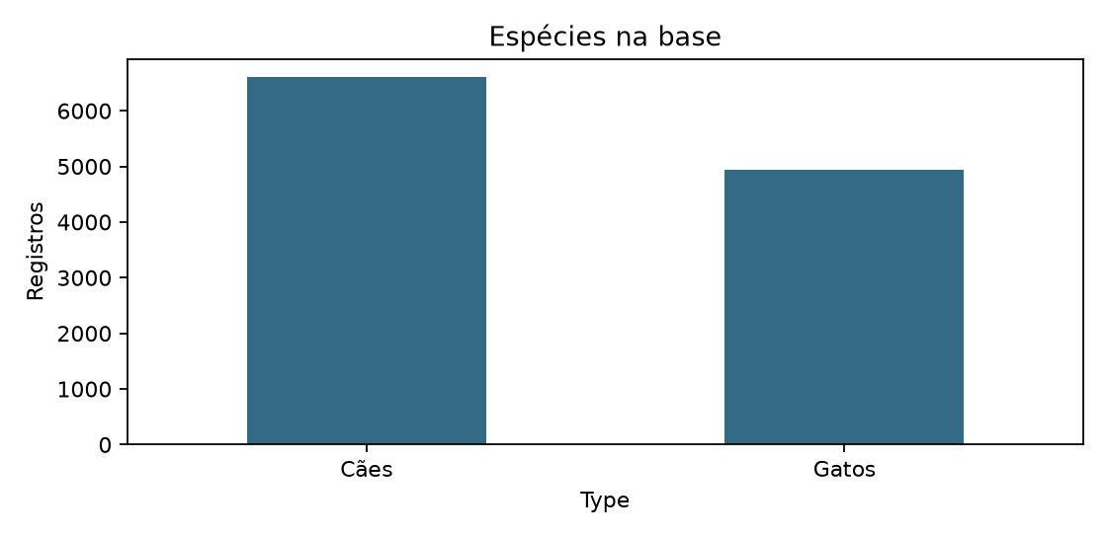
Fonte: elaboração da equipe a partir da PetFinder.my mini (2026).
A base contém 6.601 registros de cães (57,22%) e 4.936 de gatos (42,78%), como mostra a Figura 1. Ambas as espécies podem ser usadas nos testes de filtros do MVP. Essa proporção descreve a amostra estrangeira, não a população da ONG.
Figura 2 – Distribuição por porte
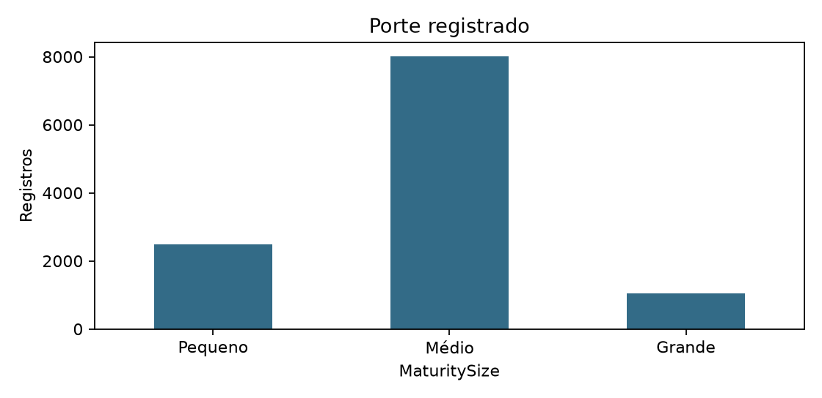
Fonte: elaboração da equipe a partir da PetFinder.my mini (2026).
O porte médio reúne 8.016 registros (69,48%), seguido por 2.480 pequenos e 1.041 grandes (Figura 2). Os testes devem incluir as três categorias, evitando avaliar a busca apenas no grupo mais frequente. Porte não comprova adequação a apartamento ou temperamento.

14 DISTRIBUIÇÕES DE IDADE E CUIDADOS
Figura 3 – Idade em meses
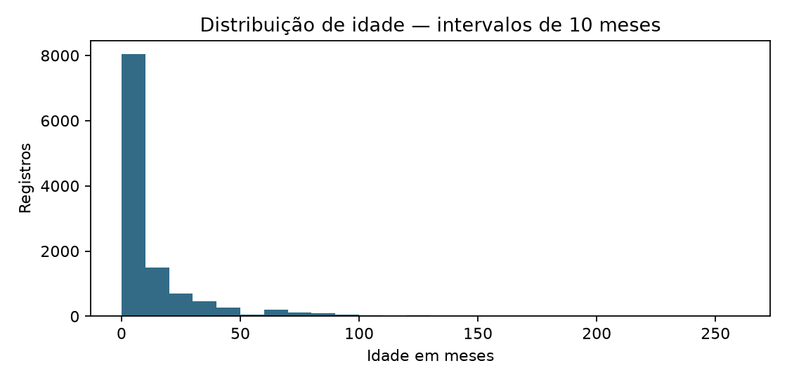
Fonte: elaboração da equipe a partir da PetFinder.my mini (2026).
O histograma da Figura 3 usa intervalos iguais de 10 meses. A concentração em idades baixas e a cauda longa reforçam a diferença entre média e mediana. Para uma busca como “até 12 meses”, o MVP deverá comparar valores numéricos; classificações como filhote e adulto exigem regras explícitas.
Figura 4 – Vacinação e castração
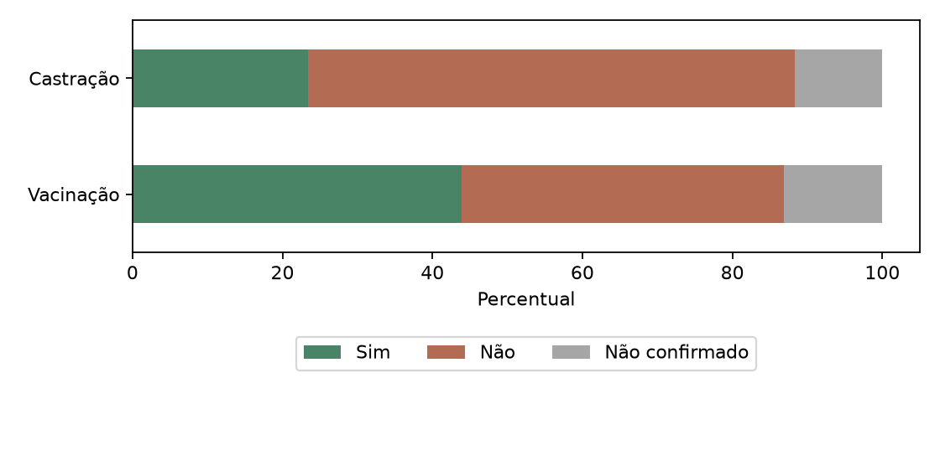
Fonte: elaboração da equipe a partir da PetFinder.my mini (2026).
A vacinação tem 5.060 respostas Yes, 4.962 No e 1.515 Not Sure (13,13% não confirmados). A castração tem 2.697 Yes, 7.497 No e 1.343 Not Sure (11,64%), conforme a Figura 4. O sistema deverá preservar a diferença entre resposta negativa e informação desconhecida.

15 RELAÇÕES ENTRE AS VARIÁVEIS
Figura 5 – Porte dentro de cada espécie
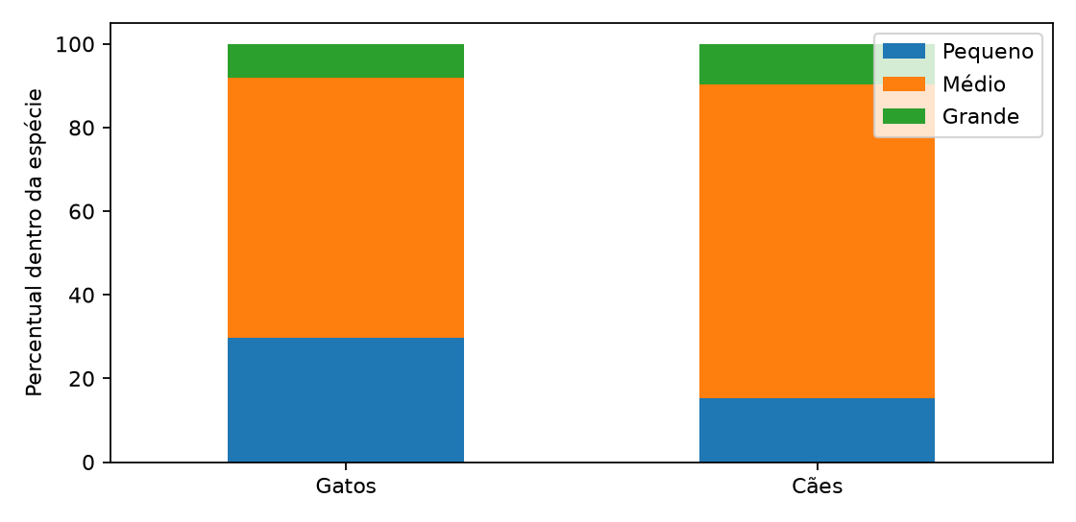
Fonte: elaboração da equipe a partir da PetFinder.my mini (2026).
O porte médio corresponde a 62,05% dos registros de gatos e 75,03% dos cães (Figura 5). Os percentuais são calculados dentro de cada espécie. Esse cruzamento orienta testes combinados, como “gata pequena”, mas não indica causa nem compatibilidade comportamental.
Figura 6 – Idade por espécie
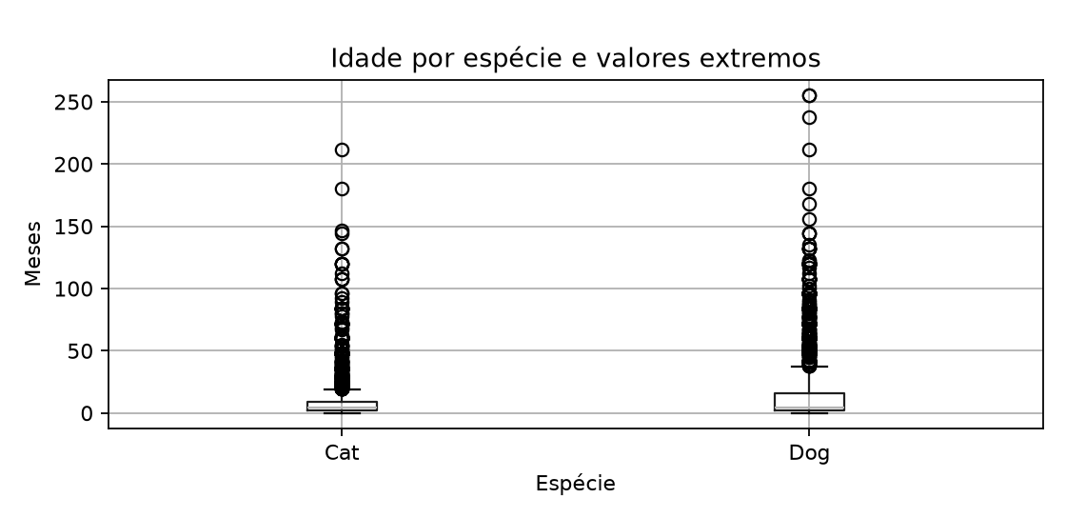
Fonte: elaboração da equipe a partir da PetFinder.my mini (2026).
A mediana de idade é de 4 meses tanto entre gatos quanto entre cães (Figura 6). Os pontos além dos limites dos boxplots indicam extremos estatísticos dentro de cada grupo. Os limiares por grupo podem diferir da regra global do relatório. A comparação não demonstra que uma espécie é adotada mais rapidamente.

16 CONTRIBUIÇÕES PARA O MVP E CONCLUSÃO DA TED 02
A análise indica que a base permite testar consultas por espécie, sexo, idade, porte, vacinação e castração. Por exemplo, “quero uma gata pequena” pode ser traduzido em Type = Cat, Gender = Female e MaturitySize = Small. O resultado esperado é o conjunto de linhas que satisfaz os três critérios; esta etapa ainda não avaliou a interpretação da frase por IA.
A PetFinder mini não tem campos estruturados de convivência com crianças, cães ou gatos. Portanto, a análise não apresenta percentuais de convivência e não oferece confirmação para uma consulta que exija esse comportamento. Essa informação deverá vir de cadastros verificados pela ONG. Não deve ser deduzida de raça, porte ou sexo.
As principais decisões para o MVP são manter filtros básicos verificáveis, representar explicitamente informações não confirmadas, permitir perfis sem descrição ou fotos e criar testes com categorias frequentes e menos frequentes. O ID técnico serve somente à rastreabilidade da importação.
Limitações: registros históricos e estrangeiros; ausência de ID original e de disponibilidade atual; descrições sem validação individual; possíveis repetições e extremos preservados. As frequências não devem ser generalizadas para Balsas. A análise não mede causalidade, sucesso de adoção ou acurácia da busca em linguagem natural.
A TED 02 preservou a base selecionada na TED 01 e produziu uma versão rastreável com tratamentos justificados. A etapa seguinte poderá definir frases em português e resultados esperados para avaliar a interpretação da IA e a aplicação dos filtros. Os documentos e resultados anteriores baseados em US Shelter Dogs não devem ser usados como entrega desta versão.

17 ARQUIVOS E EXECUÇÃO DA TED 02
Execute src/ted02.py conforme o README. O arquivo tratado fica em data/processed/petfinder_mini_tratado.csv; tabelas e gráficos ficam em reports/TED02. Os scripts e documentos da TED 01 foram preservados. O notebook notebooks/TED02/TED02_Petfinder.ipynb usa a mesma rotina. Não envie a pasta .venv ao Git.

18 APRESENTAÇÃO DA TED 03
Esta parte integra a versão 3.0 do Documento Técnico do IAnjos de Patas e registra os experimentos de Machine Learning realizados na terceira etapa do projeto. Mantêm-se os procedimentos e as conclusões das TEDs 01 e 02. Os treinamentos realizados são exploratórios e não alteram o funcionamento do MVP institucional.
Foram conduzidos dois experimentos complementares sobre a mesma base preparada na TED 02, a PetFinder.my mini. O Experimento A trata da classificação supervisionada da espécie (gato ou cão) a partir da descrição textual do perfil e demonstra o ciclo completo de preparação, treinamento, validação e teste. O Experimento B trata da recuperação e da ordenação de perfis segundo características cadastradas, tarefa diretamente ligada ao objetivo do MVP: ajudar pessoas a localizar animais correspondentes às preferências declaradas.
A inclusão do Experimento B resultou de uma revisão da abordagem inicial. Prever se uma descrição se refere a gato ou a cão é útil sobretudo como exercício técnico, ao passo que a busca por características é uma necessidade funcional do catálogo. Por isso, a equipe decidiu comparar o Machine Learning com alternativas mais simples, em vez de pressupor que a IA seria superior em todos os casos. Ambos os experimentos são provas de conceito acadêmicas, sem integração ao site da ONG.

19 RELAÇÃO COM OS RESULTADOS DA TED 02
A análise exploratória e o saneamento realizados na TED 02 orientaram diretamente as decisões de modelagem desta etapa. O Quadro 1 relaciona cada característica identificada nos dados à decisão metodológica correspondente.
Quadro 1 – Características identificadas na TED 02 e decisões adotadas na TED 03
Característica identificada na TED 02 | Decisão adotada na TED 03
Base tratada com 11.537 registros e 21 colunas | Uso da mesma base nos dois experimentos, sem excluir linhas do arquivo processado
Distribuição desigual entre espécies (cerca de 57% cães e 43% gatos) | Linha de base majoritária, F1-score macro como critério de seleção, pesos balanceados na Regressão Logística e divisão estratificada
Descrições repetidas e registros marcados como duplicata_excedente | Agrupamento por texto normalizado (SHA-256) para evitar vazamento entre partições; supressão de repetições na exibição do Experimento B
Nove registros sem Description | Exclusão apenas nos experimentos textuais, resultando em 11.528 exemplos no Experimento A
AdoptionSpeed representa um resultado histórico de adoção | Variável excluída das entradas dos dois experimentos
Valores Not Sure em Vaccinated e Sterilized | Tratados como distintos de Yes e No; não atendem a pedidos que exigem confirmação
Idade registrada em meses | Uso de faixas descritivas (AgeBand): 0–6, 7–24 e acima de 24 meses
Descrições predominantemente em inglês, com variação de idioma, extensão e qualidade | Textos mantidos sem tradução nem complementação artificial; limitação explicitada quanto ao uso em português
Indicadores auxiliares de qualidade criados na limpeza | Usados apenas para rastreabilidade, e não para pontuar resultados
Fonte: elaborado pelos autores (2026).
Dessa forma, a TED 03 não reinicia o tratamento dos dados: aproveita a base tratada e converte os problemas de qualidade identificados anteriormente em cuidados metodológicos de modelagem e avaliação.

20 EXPERIMENTO A: CLASSIFICAÇÃO DA ESPÉCIE PELA DESCRIÇÃO

20.1 DEFINIÇÃO DO PROBLEMA DE MACHINE LEARNING
O problema geral do IAnjos de Patas consiste em apoiar a localização de animais conforme as preferências informadas pelos interessados. Para o Experimento A, a equipe definiu uma tarefa complementar e verificável: analisar a descrição de um perfil e classificar se ela se refere a um gato (Cat) ou a um cão (Dog). A intenção é investigar um mecanismo de conferência assistida de cadastros. Essa tarefa não equivale a prever aprovação de adoção, temperamento ou compatibilidade com uma família.

20.2 TIPO DE ABORDAGEM, VARIÁVEL-ALVO E SELEÇÃO DE VARIÁVEIS
A abordagem escolhida foi a classificação supervisionada binária. O rótulo Type, já presente na base preparada na TED 02, foi utilizado como variável-alvo. Description foi a única variável de entrada, pois a pergunta experimental envolve reconhecer pistas de espécie na descrição textual. Não foram utilizados campos como Breed1, MaturitySize e AdoptionSpeed, para evitar que atributos estruturados fornecessem a resposta diretamente ou alterassem a finalidade do estudo.
As descrições estão principalmente em inglês e apresentam variações de idioma, extensão e qualidade. A escolha possibilita uma avaliação objetiva contra o rótulo cadastrado, mas não verifica a capacidade do chatbot de compreender pedidos em português. O Quadro 2 resume a função de cada variável.
Quadro 2 – Variáveis do Experimento A
Função | Variável | Justificativa
Variável-alvo | Type (Cat/Dog) | Classe histórica registrada no conjunto de dados
Entrada | Description | Texto livre utilizado para testar a classificação de espécie
Fora das entradas | Breed1, Gender, Age, MaturitySize, AdoptionSpeed e auxiliares | O objetivo é classificar pelo texto, e não reproduzir a espécie a partir de campos auxiliares
Fonte: elaborado pelos autores (2026).

20.3 PREPARAÇÃO DOS DADOS PARA A MODELAGEM
A TED 02 preservou 11.537 registros e 21 colunas, e o arquivo tratado foi mantido. Para o treinamento exclusivamente textual, nove registros sem Description foram excluídos dos experimentos, resultando em 11.528 exemplos. Nenhuma linha foi apagada da base preparada na TED 02, e os textos não foram traduzidos nem completados artificialmente.
A descrição recebeu o pré-processamento do TfidfVectorizer: conversão para letras minúsculas, remoção padronizada de acentos, extração de termos isolados e de pares de termos (unigramas e bigramas), descarte de termos com frequência documental inferior a dois, limite de 25.000 características e ponderação TF-IDF. A transformação textual foi ajustada exclusivamente no subconjunto de treinamento, por meio de um Pipeline, o que impede que o vocabulário do teste influencie o modelo.
Para evitar vazamento de exemplos, textos iguais após normalização Unicode NFKC, unificação de espaços e casefold foram representados pelo mesmo identificador de grupo (SHA-256), e todos os exemplos de um grupo permaneceram na mesma partição. O agrupamento foi feito pelo texto, e não pelo identificador de linha, já que a fonte não traz identificação confiável do animal.

20.4 DIVISÃO DOS DADOS PARA TREINAMENTO E AVALIAÇÃO
Foi utilizada uma divisão estratificada por grupos com StratifiedGroupKFold: primeiro, cinco partições, das quais uma foi reservada ao teste; depois, oito partições sobre o restante, das quais uma foi reservada à validação. As sementes aleatórias foram fixadas (42 na divisão externa e 43 na interna). Por causa da preservação dos grupos, a repartição é aproximada, e não exatamente 70/10/20. A Tabela 8 e a Figura 7 apresentam a composição de cada conjunto.
Tabela 8 – Composição das partições do Experimento A
Conjunto | Registros | Gatos | Cães
Treino | 8.074 | 3.453 | 4.621
Validação | 1.151 | 492 | 659
Teste | 2.303 | 984 | 1.319
Treino final (treino + validação) | 9.225 | 3.945 | 5.280
Fonte: elaborado pelos autores com base no experimento TED 03 (2026).
Figura 7 – Quantidade de registros nas partições
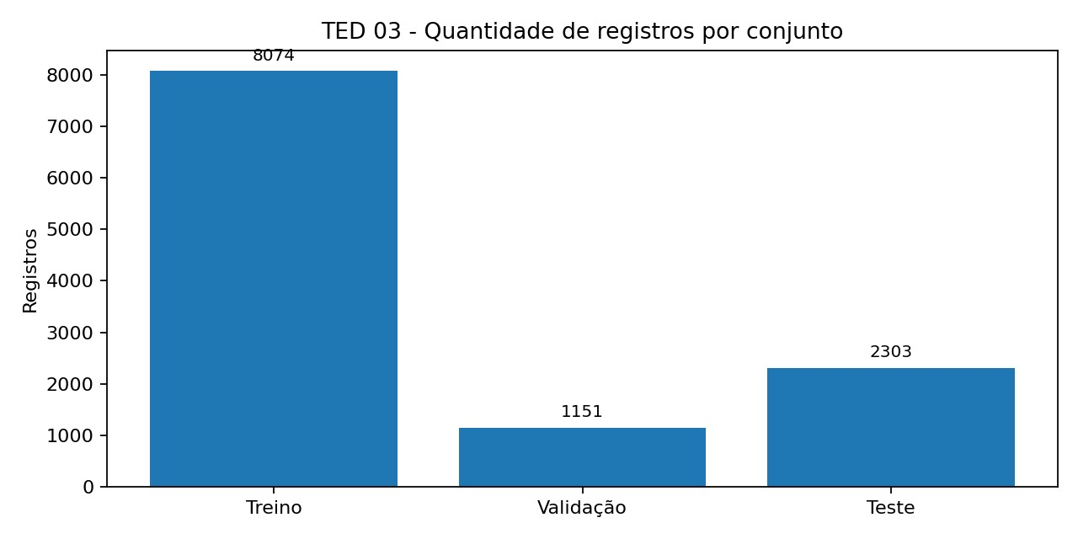
Fonte: elaborado pelos autores com base no experimento TED 03 (2026).
A validação foi usada somente para escolher o algoritmo. Após essa decisão, o modelo vencedor foi treinado novamente com treino e validação reunidos, sem acesso aos exemplos do teste. O conjunto de teste foi usado uma única vez, na avaliação final. Os scripts registram as partições e verificam programaticamente se há grupos repetidos entre elas.

20.5 TÉCNICAS UTILIZADAS E JUSTIFICATIVA
Foram avaliadas três alternativas: (a) linha de base (baseline) que sempre prevê a espécie mais frequente; (b) Naive Bayes multinomial combinado com TF-IDF; e (c) Regressão Logística combinada com TF-IDF. A primeira representa uma referência mínima; as outras são técnicas clássicas, adequadas a atributos textuais esparsos, e permitem uma comparação reproduzível sem infraestrutura de alto custo. As implementações utilizadas são as da biblioteca scikit-learn (PEDREGOSA et al., 2011).
A Regressão Logística foi configurada com até 1.500 iterações, pesos balanceados por classe e semente fixa. O Naive Bayes utilizou suavização alpha = 1. Os modelos de texto compartilharam o mesmo procedimento de vetorização. A seleção considerou o maior F1-score macro na validação, pois é relevante avaliar igualmente a identificação de cães e de gatos.

20.6 MÉTRICAS DE AVALIAÇÃO
A acurácia é a proporção total de previsões corretas. A precisão indica quanto das previsões de determinada classe realmente pertence àquela classe. A revocação (recall) mede quantos registros verdadeiros da classe foram recuperados. O F1-score combina precisão e revocação, e sua média macro atribui o mesmo peso a cães e gatos, o que é importante diante do desbalanceamento observado na TED 02. A matriz de confusão evidencia quais espécies foram confundidas. Não foram empregados R², MAE ou silhouette score, porque o problema é de classificação, e não de regressão ou agrupamento.

20.7 RESULTADOS OBTIDOS
A Tabela 9 apresenta o desempenho das três alternativas no conjunto de validação, e a Figura 8 compara o F1-score macro de cada técnica.
Tabela 9 – Desempenho das técnicas no conjunto de validação
Modelo | Acurácia | F1-score macro
Classe majoritária (linha de base) | 57,25% | 36,41%
Naive Bayes + TF-IDF | 89,40% | 88,82%
Regressão Logística + TF-IDF | 91,23% | 91,07%
Fonte: elaborado pelos autores com base no experimento TED 03 (2026).
Na validação, a Regressão Logística alcançou F1-score macro de 91,07%, superando o Naive Bayes (88,82%) e a estratégia majoritária (36,41%). Por esse motivo, ela foi escolhida antes de qualquer consulta aos rótulos do teste.
Figura 8 – F1-score macro por técnica no conjunto de validação
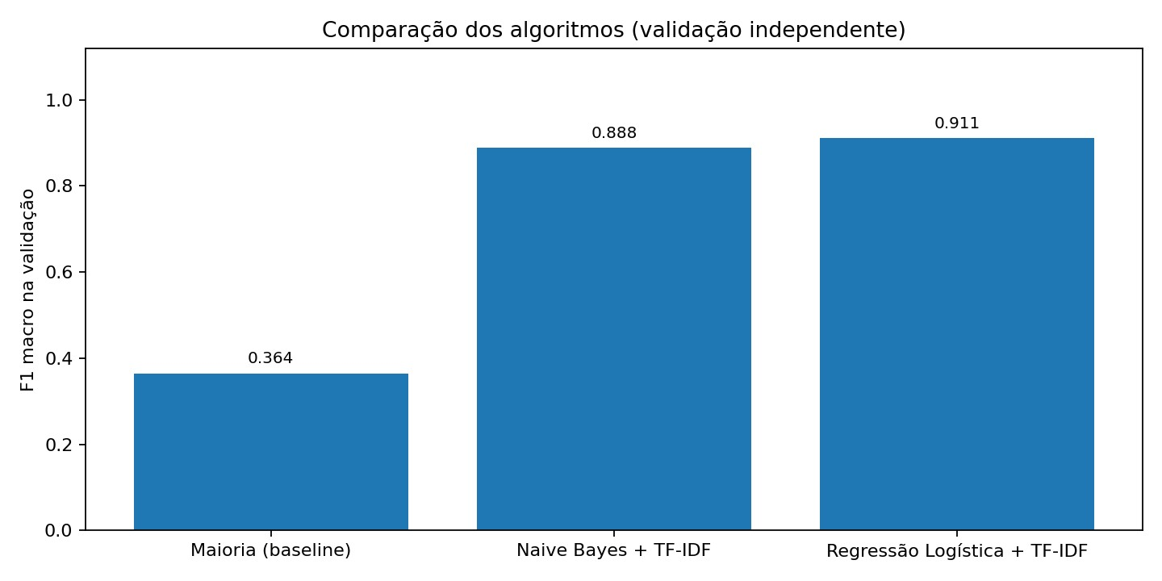
Fonte: elaborado pelos autores com base no experimento TED 03 (2026).
Tabela 10 – Desempenho do modelo selecionado no conjunto de teste
Modelo | Acurácia | F1-score macro
Regressão Logística + TF-IDF | 92,71% | 92,57%
Classe majoritária (linha de base) | 57,27% | 36,42%
Fonte: elaborado pelos autores com base no experimento TED 03 (2026).
No conjunto de teste, o modelo selecionado obteve acurácia de 92,71% e F1-score macro de 92,57% (Tabela 10). A linha de base acertou 57,27% dos casos, mas apresentou F1-score macro de 36,42%, pois nunca identifica a classe minoritária. A diferença indica que o classificador extrai informação útil do texto, além da frequência geral das classes; isoladamente, porém, não prova aplicabilidade operacional.
Tabela 11 – Métricas por espécie no conjunto de teste
Classe | Precisão | Revocação | F1-score | Suporte
Gato | 90,48% | 92,68% | 91,57% | 984
Cão | 94,44% | 92,72% | 93,57% | 1.319
Fonte: elaborado pelos autores com base no experimento TED 03 (2026).
A matriz de confusão (Figura 9) registra 912 gatos e 1.223 cães classificados corretamente. Houve 72 gatos classificados como cães e 96 cães classificados como gatos. A revocação praticamente igual entre as classes (92,68% e 92,72%) mostra que os pesos balanceados evitaram que o modelo favorecesse a espécie majoritária. A precisão menor para gatos decorre dos 96 cães atribuídos a essa classe. Esses erros indicam que o reconhecimento textual não é infalível e exigiria confirmação humana do cadastro.
Figura 9 – Matriz de confusão no conjunto de teste
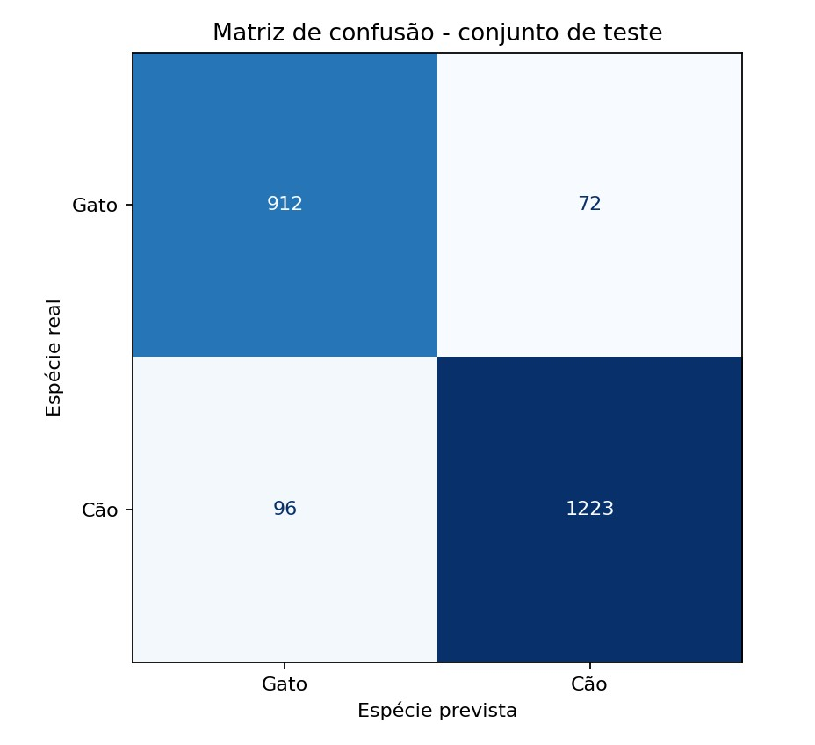
Fonte: elaborado pelos autores com base no experimento TED 03 (2026).
Figura 10 – Precisão, revocação e F1-score por classe no conjunto de teste
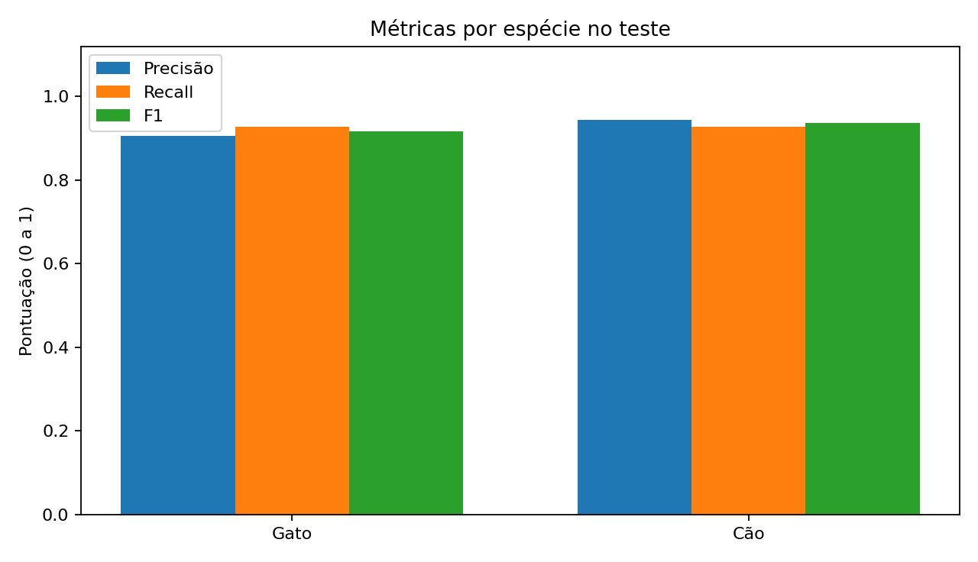
Fonte: elaborado pelos autores com base no experimento TED 03 (2026).

20.8 GENERALIZAÇÃO E SOBREAJUSTE
A avaliação não se baseou no desempenho obtido durante o treinamento. O algoritmo foi escolhido no conjunto de validação, e o modelo final foi avaliado uma única vez em um conjunto de teste nunca utilizado no ajuste. Para verificar o sobreajuste, o script src/ted03_termos_relevantes.py reproduz a mesma divisão e compara o desempenho do modelo final nos dados em que foi treinado e no teste (Tabela 12).
Tabela 12 – Desempenho do modelo final no treino e no teste
Conjunto | Registros | Acurácia | F1-score macro
Treino final (treino + validação) | 9.225 | 96,96% | 96,91%
Validação (antes do retreino) | 1.151 | 91,23% | 91,07%
Teste | 2.303 | 92,71% | 92,57%
Fonte: elaborado pelos autores com base no experimento TED 03 (2026).
O modelo acerta mais nos dados de treino (96,91% de F1-score macro) do que no teste (92,57%), uma diferença de cerca de 4,3 pontos percentuais. Essa diferença indica um sobreajuste moderado, esperado em classificadores lineares com milhares de termos TF-IDF, que memorizam parte das particularidades das descrições de treino. O desempenho em dados novos, porém, permanece alto e próximo ao da validação (91,07%), o que mostra boa capacidade de generalização para anúncios da mesma distribuição. A pequena melhora do teste em relação à validação é compatível com o treinamento final em um volume maior de dados (9.225 contra 8.074 registros) e com a variação natural da amostra.
O agrupamento das descrições duplicadas reduz o risco de que as métricas sejam infladas pela presença do mesmo texto no treino e no teste. Ainda assim, a capacidade de generalização demonstrada vale para anúncios semelhantes aos da base, majoritariamente em inglês e originários da Malásia, e não pode ser estendida automaticamente a cadastros locais em português.

20.9 TESTE AUXILIAR DE SENSIBILIDADE E VARIÁVEIS RELEVANTES
Como diagnóstico adicional, foram ocultadas no texto de teste palavras explícitas de espécie, como cat, kitten, dog e puppy, antes de reutilizar o modelo final já treinado. Nesse cenário alterado artificialmente, a acurácia passou a 84,19% e o F1-score macro a 83,79%. A queda de cerca de nove pontos mostra que os termos explícitos de espécie são as pistas mais relevantes para o modelo; o desempenho remanescente, contudo, indica que outras pistas contextuais presentes nas descrições também contribuem para a classificação.
Esse procedimento não constitui um segundo teste independente: a distribuição de entrada foi deliberadamente modificada e, por isso, o valor serve apenas como análise de sensibilidade. Para identificar diretamente as variáveis mais relevantes, foram extraídos os coeficientes de maior magnitude da Regressão Logística (Tabela 13).
Tabela 13 – Termos de maior peso para cada espécie na Regressão Logística
Posição | Termo (Gato) | Peso | Termo (Cão) | Peso
1 | cat | 13,06 | dog | 11,55
2 | kitten | 11,16 | puppy | 10,10
3 | cats | 6,36 | dogs | 4,52
4 | kitty | 5,51 | pup | 4,38
5 | kittens | 4,63 | puppies | 3,97
6 | manja | 4,15 | pups | 2,38
7 | litter | 4,05 | breed | 2,27
8 | other cats | 2,28 | obedient | 2,26
9 | box | 2,25 | other dogs | 2,21
10 | trained | 2,20 | bark | 2,15
Fonte: elaborado pelos autores com base no experimento TED 03 (2026).
Os cinco termos de maior peso em cada classe são formas explícitas de espécie (cat, kitten, dog, puppy e variações), o que confirma o resultado do teste de sensibilidade. Logo abaixo aparecem pistas contextuais coerentes com cada espécie: para gatos, litter (caixa de areia), box e manja, termo malaio afetivo frequente nos anúncios; para cães, obedient, bark e breed. A presença de termos em malaio (manja e, mais abaixo, kucing, que significa gato) reforça que o modelo aprendeu a linguagem específica da base da Malásia e não deve ser transferido diretamente para descrições em português.

20.10 LIMITAÇÕES E POSSÍVEIS FONTES DE ERRO
A principal limitação é a distância entre a tarefa estudada e o problema real de recomendação de adoção. Identificar a espécie em uma descrição não identifica temperamento, convivência, saúde ou disponibilidade atual. A base é histórica e estrangeira, e a linguagem dos perfis difere da utilizada no chatbot brasileiro. Muitas descrições mencionam explicitamente a espécie, o que facilita a classificação; outras são curtas, genéricas, multilíngues ou inconsistentes. Além disso, há sete grupos de descrições iguais com rótulos de espécie diferentes, o que torna alguns casos inerentemente ambíguos para a tarefa textual.
O agrupamento de descrições duplicadas reduz o vazamento, mas, sem identificador original, não garante a ausência de registros do mesmo animal com textos diferentes. Antes de aplicar o modelo a outros contextos, é necessário monitorar desbalanceamento, mudança de distribuição, qualidade dos rótulos e possíveis vieses. O desempenho no teste não deve ser interpretado como desempenho em dados da ONG.

20.11 CONTRIBUIÇÃO AO PROJETO E AO MVP
O experimento demonstra como preparar e avaliar um classificador textual reproduzível. Eventualmente, a técnica poderia apenas sugerir uma verificação quando a descrição divergir da espécie preenchida no cadastro, sempre submetida à conferência humana. O MVP original continua baseado na busca em linguagem natural transformada em filtros dos campos efetivamente registrados. O modelo não foi incorporado ao site nesta entrega e não substitui a validação de solicitações em português nem a confirmação da ONG.

21 EXPERIMENTO B: RECUPERAÇÃO E ORDENAÇÃO POR SIMILARIDADE

21.1 FORMULAÇÃO DO PROBLEMA E TIPO DE ABORDAGEM
A tarefa é ordenar candidatos de um catálogo experimental a partir de critérios obrigatórios e de preferências opcionais. Primeiro, os registros que não atendem a todos os requisitos obrigatórios são eliminados da lista de candidatos. Em seguida, a ordenação por vizinhos mais próximos procura perfis semelhantes à preferência representada numericamente.
Trata-se de recuperação de informação baseada em conteúdo, com o método de vizinhos mais próximos (k-NN), não paramétrico e baseado em instâncias. Não há variável-alvo de aprovação ou de sucesso de adoção: as representações categórica e textual são construídas a partir dos próprios dados, sem rótulos. A abordagem utiliza OneHotEncoder para as categorias, TfidfVectorizer para as descrições em inglês e NearestNeighbors com distância de cosseno (PEDREGOSA et al., 2011).
A busca livre em português foi convertida manualmente em atributos para os cenários de avaliação; portanto, não se avaliou a interpretação automática das frases pelo chatbot. Como as consultas de teste não incluíram o componente livre em inglês no cálculo das métricas, estas medem principalmente a ordenação por dados estruturados.

21.2 DADOS UTILIZADOS E SELEÇÃO DE VARIÁVEIS
A base é a mesma PetFinder.my mini preparada na TED 02, com 11.537 linhas e 21 colunas. AdoptionSpeed não foi utilizada como atributo de compatibilidade, pois representa um resultado histórico de adoção, inadequado como indicação de disponibilidade atual ou de afinidade familiar. Também não são utilizados para pontuar resultados os indicadores auxiliares de qualidade criados na limpeza. O Quadro 3 apresenta as variáveis e suas funções.
Quadro 3 – Variáveis do Experimento B
Variáveis | Função no experimento
Type, Gender, MaturitySize | Espécie, sexo e porte: filtros essenciais e/ou preferências
Vaccinated, Sterilized | Estados declarados; Not Sure não atende a pedidos confirmados
FurLength, Color1, Breed1 | Pelagem, cor principal e raça: preferências opcionais
Health | Condição declarada no perfil; não equivale a diagnóstico veterinário
Age / AgeBand | Idade em meses e faixas descritivas: 0–6, 7–24 e acima de 24 meses
Description | Vetorização textual em inglês como recurso exploratório, sem validação semântica em português
linha_origem / duplicata_excedente | Rastreabilidade e supressão de repetições somente na exibição
Fonte: elaborado pelos autores (2026).

21.3 PREPARAÇÃO, DIVISÃO E CONSTRUÇÃO DO ÍNDICE
A separação entre ajuste e avaliação foi realizada por GroupShuffleSplit, com 20% dos registros destinados ao catálogo experimental de teste e 80% ao ajuste, e semente fixa 42. Descrições idênticas após normalização Unicode NFKC, casefold e unificação de espaços foram reunidas no mesmo grupo, e descrições vazias não agrupam registros distintos. Não há nenhum grupo de descrição compartilhado entre o ajuste e o catálogo. Os vetorizadores foram ajustados em 9.287 registros; o catálogo de teste possui 2.250 linhas, ou 2.233 registros após ocultar as duplicatas excedentes marcadas na TED 02. Como a divisão é feita por grupos, a proporção de linhas não é exatamente 80/20. A base processada permanece inalterada.
Registro de revisão: a implementação do Experimento B foi reescrita nesta versão (src/ted03_recomendacao.py), com os cenários de avaliação explicitados no próprio código e em reports/TED03_recomendacao/consultas_avaliacao.json. Por isso, as contagens e os percentuais apresentados a seguir substituem os valores preliminares da versão de trabalho anterior. A conclusão metodológica permaneceu a mesma: o k-NN empata com a regra explícita.
A representação categórica foi multiplicada pelo peso 3 e a textual pelo peso 1; as matrizes foram unidas e normalizadas para o cálculo da similaridade de cosseno. O NearestNeighbors é ajustado no subconjunto de candidatos que já passou pelos filtros obrigatórios. Esse índice é construído sobre o catálogo a ser pesquisado, comportamento esperado em recuperação de informação, e não significa treinamento supervisionado em dados de avaliação. Os pesos são parâmetros fixos do protótipo e não foram otimizados nos dados de teste.
Foram definidos 17 cenários de consulta com requisitos obrigatórios e preferências opcionais observáveis nos campos, e cada cenário solicita até cinco resultados. Quando a consulta não possui nenhum perfil elegível, a resposta deve ser vazia, sem criação de animais fictícios e sem relaxamento de filtros. Informações como temperamento, compatibilidade com crianças e disponibilidade atual não são inferidas.

21.4 COMPARADORES E MÉTRICAS
Foram comparadas três ordenações: (a) primeiros registros elegíveis na sequência de origem; (b) ordenação determinística pela quantidade de preferências opcionais explicitamente satisfeitas; e (c) ordenação por k-NN com similaridade de cosseno. Os requisitos obrigatórios são aplicados igualmente nas três, para separar o efeito da filtragem do efeito do ranqueamento.
A métrica principal é a aderência média às preferências observáveis entre os cinco primeiros resultados (top-5). Para cada animal retornado, calcula-se a fração dos campos opcionais da consulta cujo valor coincide exatamente com o cadastro; a média é calculada por consulta e, depois, sobre as consultas não vazias. O indicador adicional de atendimento a todas as preferências mede a fração de resultados que satisfazem simultaneamente todas as preferências opcionais. Também foram registradas a taxa de respeito aos filtros obrigatórios e a contagem de candidatos elegíveis por cenário.
Cabe uma ressalva metodológica: essas métricas são verificações operacionais construídas a partir dos mesmos atributos usados para filtrar e ordenar. Não constituem avaliações independentes de relevância, de satisfação do adotante nem da capacidade de prever o sucesso da adoção. Nessas condições, é esperado que a regra de ordenação por preferências apresente desempenho semelhante ou igual ao do k-NN.

21.5 RESULTADOS OBTIDOS E INTERPRETAÇÃO
Tabela 14 – Indicadores do Experimento B no catálogo de teste
Indicador | Resultado
Cenários definidos | 17
Cenários com candidatos | 16
Consultas sem candidatos | 1
Catálogo experimental (sem duplicatas exibidas) | 2.233
Atendimento aos critérios obrigatórios (três métodos) | 100% (imposto pela filtragem)
Fonte: elaborado pelos autores com base no experimento TED 03 (2026).
A Tabela 15 compara os três procedimentos nas 16 consultas com candidatos.
Tabela 15 – Aderência às preferências no top-5, por procedimento
Procedimento | Preferências atendidas | Todas as preferências
Ordem original | 41,04% | 20,00%
Regra explícita | 96,25% | 96,25%
k-NN + vetorização | 96,25% | 96,25%
Fonte: elaborado pelos autores com base no experimento TED 03 (2026).
O modelo k-NN alcançou aderência média de 96,25% às preferências explícitas nos cinco primeiros resultados, contra 41,04% da ordem original (Tabela 15 e Figura 11). No entanto, uma regra simples que prioriza a quantidade de preferências atendidas também alcançou 96,25%, com empate em todos os 16 cenários. A explicação é estrutural: como as consultas contêm apenas campos estruturados e todos os perfis têm o mesmo número de campos codificados, a similaridade de cosseno passa a contar, na prática, quantos campos coincidem, que é exatamente o critério da regra. Portanto, não foi demonstrado ganho do Machine Learning sobre o procedimento determinístico para esses atributos estruturados. Esse empate é um resultado relevante: para filtros confirmados, regras transparentes podem ser mais econômicas e mais fáceis de auditar.
Figura 11 – Aderência operacional média dos três procedimentos
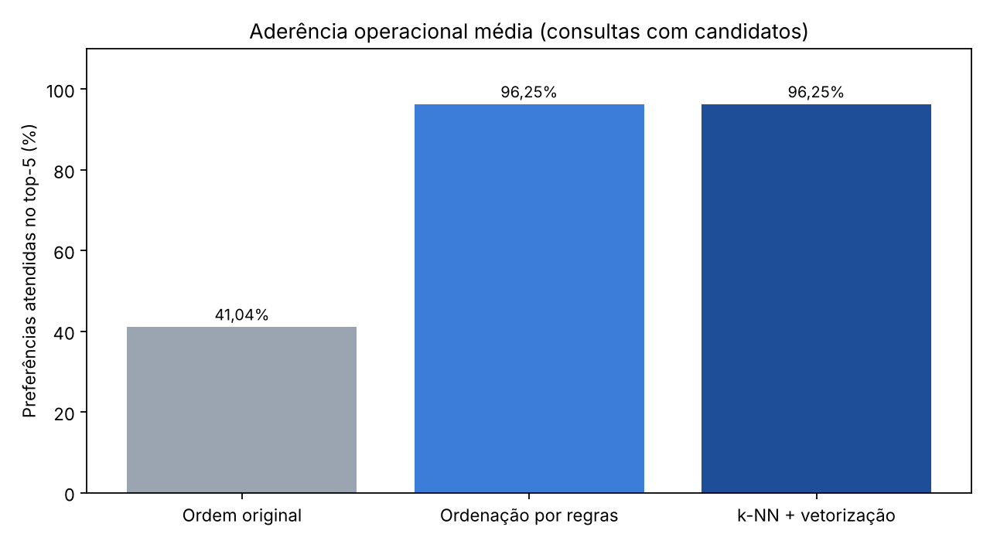
Fonte: elaborado pelos autores com base no experimento TED 03 (2026).
A Figura 12 detalha o resultado por consulta. A regra explícita e o k-NN coincidem em todos os cenários. A ordem original fica abaixo deles em todos os casos, com valores entre 20% e 80%, porque a sequência de origem não privilegia as preferências opcionais. A consulta Q06 (gato filhote de pelo longo, preferencialmente branco) é a única em que nenhum método chega a 100%: dos 33 candidatos elegíveis, só dois são brancos, de modo que apenas duas das cinco posições podem atender à preferência. Esse caso mostra que a aderência também depende da disponibilidade de perfis no catálogo, e não apenas do método de ordenação.
Figura 12 – Comparação por cenário nas 16 consultas com candidatos
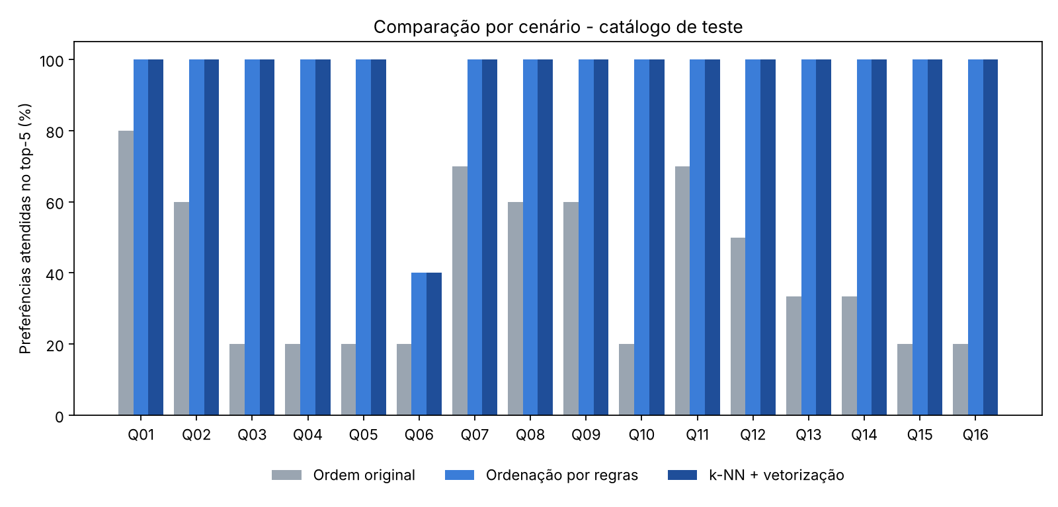
Fonte: elaborado pelos autores com base no experimento TED 03 (2026).
A consulta Q01 solicitou uma gata pequena e vacinada, preferencialmente castrada e de pelo curto; foram encontrados 48 candidatos históricos elegíveis no catálogo de teste, e os cinco primeiros resultados do k-NN atenderam às duas preferências adicionais. Já a consulta Q17, com uma combinação excessivamente restritiva, não retornou candidatos. Esse comportamento é preferível a apresentar animais que descumpram requisitos obrigatórios.

21.6 LIMITAÇÕES, RISCOS E RELAÇÃO COM O MVP
O experimento trabalha com anúncios históricos da Malásia, e não com os animais cadastrados ou disponíveis na ONG atendida pelo projeto. A base mini contém informações sobre espécie, sexo, porte e cuidados, mas não contém campos estruturados e confiáveis de temperamento ou de convivência com crianças. Não se pode deduzir comportamento por raça ou porte. A ausência de informação e o valor Not Sure devem permanecer distintos de respostas positivas ou negativas confirmadas.
As 17 consultas foram escritas pela equipe e convertidas manualmente para filtros em inglês. Ainda não houve teste do chatbot com frases abertas em português, revisão de relevância por adotantes, validação por especialistas da ONG, experimento com registros atuais nem confirmação de disponibilidade. O uso de TF-IDF em descrições originais em inglês não implica compreensão semântica em português. Há risco de vieses históricos, rótulos incompletos e resultados pouco representativos da realidade local.
A contribuição imediata para o MVP é arquitetural: preservar os filtros obrigatórios, apresentar somente dados confirmados e permitir a ordenação por preferências opcionais sem inventar atributos. Pelos resultados obtidos, recomenda-se usar a ordenação por regras para as preferências estruturadas enquanto não houver evidência de melhora com Machine Learning. O componente de similaridade textual pode ser estudado futuramente com consultas reais, critérios de relevância revisados por pessoas e testes em português.

22 RELAÇÃO COM O PROJETO DE INTELIGÊNCIA ARTIFICIAL
O Quadro 4 sintetiza as respostas às questões propostas para relacionar a modelagem ao problema do projeto, considerando os dois experimentos.
Quadro 4 – Síntese da relação entre os experimentos e o projeto
Questão | Síntese
O modelo contribui para resolver o problema definido? | Parcialmente. O Experimento A contribui de forma indireta, como conferência assistida de cadastros. O Experimento B atua no problema central (localizar animais segundo preferências), mas não superou uma regra determinística.
Os resultados são adequados ao objetivo proposto? | Para as tarefas definidas, sim: F1-score macro de 92,57% no teste (A) e 96,25% de aderência às preferências com 100% de respeito aos filtros (B). Nenhum deles mede compatibilidade entre animal e família.
Quais variáveis parecem relevantes? | No Experimento A, os termos explícitos de espécie (cat, kitten, dog, puppy), seguidos de pistas contextuais como litter e bark; ocultá-los reduz o F1-score macro para 83,79%. No Experimento B, os atributos estruturados (espécie, sexo, porte, vacinação, castração, pelagem e cor) determinam a ordenação; o componente textual não foi medido nas métricas.
Quais são as principais limitações? | Base histórica e estrangeira, em inglês; ausência de temperamento e de convivência; inexistência de identificador do animal; consultas escritas pela equipe; métricas do Experimento B construídas sobre os mesmos campos usados na ordenação.
Em quais condições o modelo poderia ser utilizado? | Apenas como apoio, com conferência humana: o A para sinalizar divergência entre descrição e espécie cadastrada; o B para ordenar candidatos que já passaram pelos filtros obrigatórios, em um catálogo com cadastros confirmados pela ONG.
Como os resultados contribuem para o MVP? | Indicam manter filtros obrigatórios e ordenação por regras na versão atual e definem os próximos passos: cenários de busca em português, avaliação de relevância por pessoas e uso de dados locais autorizados.
Fonte: elaborado pelos autores (2026).

23 REPRODUTIBILIDADE E ORGANIZAÇÃO DO REPOSITÓRIO
Os experimentos podem ser reproduzidos a partir do repositório Git do projeto. O Quadro 5 relaciona os principais arquivos desta etapa e suas funções.
Quadro 5 – Arquivos da TED 03 no repositório
Arquivo ou pasta | Função
data/processed/petfinder_mini_tratado.csv | Base de entrada gerada na TED 02
src/ted03.py | Experimento A: preparação, divisão, treinamento e avaliação
notebooks/TED03/TED03_Machine_Learning.ipynb | Execução comentada do Experimento A, com métricas e figuras
reports/TED03/ | resultados.json, classificacao_teste.txt, predicoes_teste.csv, particoes.csv, sobreajuste.csv, termos_relevantes.csv e figures/
src/ted03_termos_relevantes.py | Diagnóstico complementar: métricas de treino e teste e termos de maior peso
src/ted03_recomendacao.py | Experimento B: filtragem, vetorização, índice k-NN e avaliação
src/demo_recomendacao.py | Demonstração de consultas específicas, inclusive sem resultado
notebooks/TED03/TED03_Recomendacao_por_Similaridade.ipynb | Execução comentada do Experimento B, chamando o mesmo script
reports/TED03_recomendacao/ | consultas_avaliacao.json, resultados.json, resultados_por_consulta.csv, top5_resultados.csv e figures/
requirements.txt | Dependências Python do projeto
Fonte: elaborado pelos autores (2026).
Para executar, deve-se criar um ambiente Python na raiz do projeto, instalar as dependências com pip install -r requirements.txt e rodar python src/ted03.py (Experimento A) e python src/ted03_recomendacao.py (Experimento B). As demonstrações podem ser executadas com python src/demo_recomendacao.py Q01 e python src/demo_recomendacao.py Q17. Os arquivos CSV de resultados não incluem o conteúdo das descrições. O ambiente usado na execução registrada está em requirements-reproducao.txt.
A versão original da base e os manifestos foram preservados. A publicação dos dados depende da licença e das condições de redistribuição da fonte (KAGGLE; PETFINDER.MY, 2019; TENSORFLOW, [s. d.]b), que devem ser verificadas antes do envio a um repositório público. Caso a autorização não seja comprovada, é preferível publicar apenas scripts, manifestos e instruções de obtenção dos dados.

24 CONCLUSÃO DA TED 03
A TED 03 implementou e avaliou dois experimentos de Machine Learning sobre a base preparada na TED 02. No Experimento A, a Regressão Logística com TF-IDF, escolhida na validação, obteve 92,71% de acurácia e 92,57% de F1-score macro nos 2.303 registros de teste, muito acima da linha de base majoritária (36,42% de F1-score macro). A diferença de 4,3 pontos entre treino e teste indica sobreajuste moderado, sem comprometer a generalização. O teste de sensibilidade mostrou, porém, dependência parcial de termos explícitos de espécie.
No Experimento B, a recuperação por vizinhos mais próximos elevou a aderência às preferências explícitas de 41,04% para 96,25% em relação à ordem original, respeitando todos os filtros obrigatórios, mas empatou com uma ordenação determinística pelos mesmos campos. Esse resultado orienta a principal recomendação desta etapa: manter, no MVP, filtros obrigatórios e ordenação por regras para os atributos estruturados, que são mais transparentes e fáceis de auditar, e reservar o Machine Learning para situações em que traga ganho demonstrável, como a interpretação de textos livres.
Os resultados cumprem a finalidade acadêmica de treinar, avaliar e interpretar modelos, mas não validam a compatibilidade entre animais e adotantes nem autorizam o uso automático dos protótipos no IAnjos de Patas. A continuidade do projeto depende de cadastros locais, de cenários de busca em português e de avaliação de relevância feita por pessoas.

REFERÊNCIAS
BORGES, Carinne da Silva; MELO, Rogério Mota de; REIS, Júlio Cesar Lima dos; SANTOS, João Pedro Strasser. IAnjos de Patas: assistente inteligente para apoio à busca de animais para adoção. Balsas: UNIBALSAS, 2026. Trabalho da disciplina de Inteligência Artificial.
CITY OF AUSTIN. Austin Animal Center Outcomes (10/01/2013 to 05/05/2025). Austin: City of Austin, [s. d.]. Conjunto de dados. Disponível em: https://data.austintexas.gov/widgets/9t4d-g238. Acesso em: 16 set. 2026.
KAGGLE; PETFINDER.MY. PetFinder.my Adoption Prediction. [S. l.]: Kaggle, 2019. Conjunto de dados. Disponível em: https://www.kaggle.com/competitions/petfinder-adoption-prediction/data. Acesso em: 16 set. 2026.
PEDREGOSA, Fabian et al. Scikit-learn: machine learning in Python. Journal of Machine Learning Research, [s. l.], v. 12, p. 2825-2830, 2011. Disponível em: https://jmlr.org/papers/v12/pedregosa11a.html. Acesso em: 20 out. 2026.
SCIKIT-LEARN. User guide and API reference: OneHotEncoder, TfidfVectorizer, LogisticRegression, MultinomialNB, NearestNeighbors, StratifiedGroupKFold, GroupShuffleSplit e métricas de classificação. [S. l.], [s. d.]. Disponível em: https://scikit-learn.org/stable/. Acesso em: 2 nov. 2026.
TENSORFLOW. Classify structured data using Keras preprocessing layers. [S. l.], [s. d.]a. Disponível em: https://www.tensorflow.org/tutorials/structured_data/preprocessing_layers. Acesso em: 16 set. 2026.
TENSORFLOW. PetFinder mini: dados e README do pacote. [S. l.], [s. d.]b. Disponível em: https://storage.googleapis.com/download.tensorflow.org/data/petfinder-mini.zip. Acesso em: 16 set. 2026.
TENSORFLOW DATASETS. Pet Finder. [S. l.], [s. d.]. Disponível em: https://www.tensorflow.org/datasets/catalog/pet_finder. Acesso em: 16 set. 2026.

